成都理工大学
关于受理2022年下半年高等教育
自学考试毕业申请的通告

一、申请时间
1. 前置学历审核（线上）申请时间：2022年11月9日至18日（申请本科专业毕业的考生须在此时间段提交前置学历审核申请）；
2. 毕业（线上）申请时间：2022年11月28日至12月2日。
具体日程安排详见附件1。
二、规定要求
（一）申请毕业应同时满足以下条件：
1.同一准考证号下取得拟申请毕业专业考试计划规定的全部课程（含实践性环节、毕业论文）的合格成绩；
2.所取得的学分达到专业考试计划规定的要求；
3.经有关单位鉴定思想品德合格；
4.课程免试、课程顶替、省际转考等符合规定；
5.考籍个人信息正确（姓名、性别、身份证号、民族与本人有效居民身份证件信息一致，照片符合要求）；
6.申请自学考试专升本专业毕业的考生，须持具有学历教育资格的高等学校、高等教育自学考试机构颁发的专科（或以上）学历证书, 要求可在中国高等教育学生信息网（网址：http://www.chsi.com.cn/，以下简称学信网）上查实且信息无误，并通过前置学历审核。
注意事项：
1.若考生的前置学历信息（如姓名、身份证号等）在学信网上注册错误，考生须先向前置学历颁证机构申请更正，待学信网上的学历信息更改正确后，再提交前置学历审核申请；
2.若考生在前置学历颁证时间后，通过公安机关合法变更姓名、身份证号等信息，在前置学历审核申请时，系统无法自动判定，则考生须上传清晰完整的变更证明材料供人工审核。
（三）考生提交毕业申请，需缴纳毕业生审定费30元/人（川发改价格〔2022〕484号），其余业务办理无需缴纳费用。
三、申请流程
考生在高等教育自学考试管理信息系统（网址：https://zk.sceea.cn，以下简称管理系统）中提交毕业申请并缴费成功后，于2022年12月2日前向各教学点提交拍照或扫描清晰完整的电子申请材料进行初审（毕业申请流程图见附件3）。
未在规定时间内完成线上申请、缴费或申请材料不齐，均视为未完成毕业申请。
四、材料提交（电子版）
（一）毕业申请
1.《四川省高等教育自学考试毕业申请表》（附件4）；
2.考生本人有效居民身份证（有效期在2022年12月30日后）复印件，粘贴在《四川省高等教育自学考试毕业申请表》上。
（二）停考专业毕业申请
1.《四川省高等教育自学考试停考专业毕业申请表》（附件5）；
2.考生本人有效居民身份证（有效期在2022年12月30日后）复印件，粘贴在《四川省高等教育自学考试停考专业毕业申请表》上。
电子材料和文件包均命名为“准考证号+姓名+22.2次毕业申请”。
五、特别注意
（一）申请本科专业毕业的考生应在管理系统的前置学历申请功能中，查询到在申请毕业的准考证号下有一条标示为“审核通过”记录的前置学历申请信息，即为完成前置学历审核，否则须在规定时间内进行前置学历申请审核的流程，以便后续顺利提交本科专业的毕业申请。
（二）考生提交毕业申请前须认真核对考籍个人信息（姓名、性别、身份证号、民族、照片），因个人信息不全、错误等原因造成本次毕业审核不通过的，由考生自行负责。考生需通过准考证号所属县（市、区）招生考试机构或院校自考办申请补全信息，或在更改考籍工作规定时间内提交申请，更改正确后在下次毕业申请期间提交毕业申请。
（三）毕业证书一经学信网注册后，毕业生信息将不可更改。按教育部《高等教育学历证书电子注册暂行规定》（教学〔2001〕4号）相关要求，考生因办证核对信息有误，造成毕业证书注册信息错误而影响其就业或造成其它后果的，责任自负。
毕业证书颁发日期后，考生个人信息若经公安机关合法变更，原毕业证书信息不予更改，毕业生应结合公安部门出具的相关证明使用毕业证书。
（四）毕业证书和毕业生学籍档案具有唯一性，遗失后无法补办，请考生妥善保管。
（五）办理毕业证书期间，不受理更改考籍、课程免试、省际转考等业务的申请。
（六）考生的毕业证书若遗失或损毁，可申请办理《四川省高等教育自学考试毕业证明书》。考生须填写《四川省高等教育自学考试毕业证明申请表》（附件6）并按要求提供相关证明材料，在毕业申请受理时间内联系准考证号所属县（市、区）招生考试机构或院校自考办。
考生可自行下载、打印附件4、附件5、附件6进行填写，要求书写规范、内容完整，提供的联系电话请务必保持畅通。

附件：
1．四川省2022年下半年高等教育自学考试毕业证书审核办理工作日程安排表
2．四川省高等教育自学考试毕业申请流程图（考生端）
3．四川省高等教育自学考试毕业申请表
4．四川省高等教育自学考试停考专业毕业申请表
5．四川省高等教育自学考试毕业证明申请表

成都理工大学自学考试办公室
2022年10 月31 日

附件1
四川省2022年下半年高等教育自学考试毕业审核和毕业证书办理工作日程安排表
时 间 | 工作内容
11月9日至18日 | 考生提交前置学历审核申请
11月23日（含）前 | 省教育考试院反馈前置学历审核结果
11月28日至  12月2日 | 考生按需办理以下业务：  1.考生提交毕业申请数据和毕业申请电子材料；  2.因专业停考无法提交毕业申请的考生，填写《停考专业毕业申请表》并联系准考证号所属县（市、区）招生考试机构或院校自考办；  3.考生向准考证号所属县（市、区）招生考试机构或院校自考办提交毕业证明申请。
12月5日至30日 | 1.院校自考办和各级招生考试机构完成毕业申请审核工作；  2.省教育考试院向教育部教育考试院上报毕业信息电子注册数据。
毕业信息注册成功后 | 1.省教育考试院打印毕业证书和毕业生学籍表、主考院校附署公章；  2.省教育考试院通知并逐级发放毕业证书和毕业生学籍表；  3.考生到准考证号所属县（市、区）招生考试机构或院校自考办领取上述材料。

附件3
四川省高等教育自学考试毕业流程图（考生端）
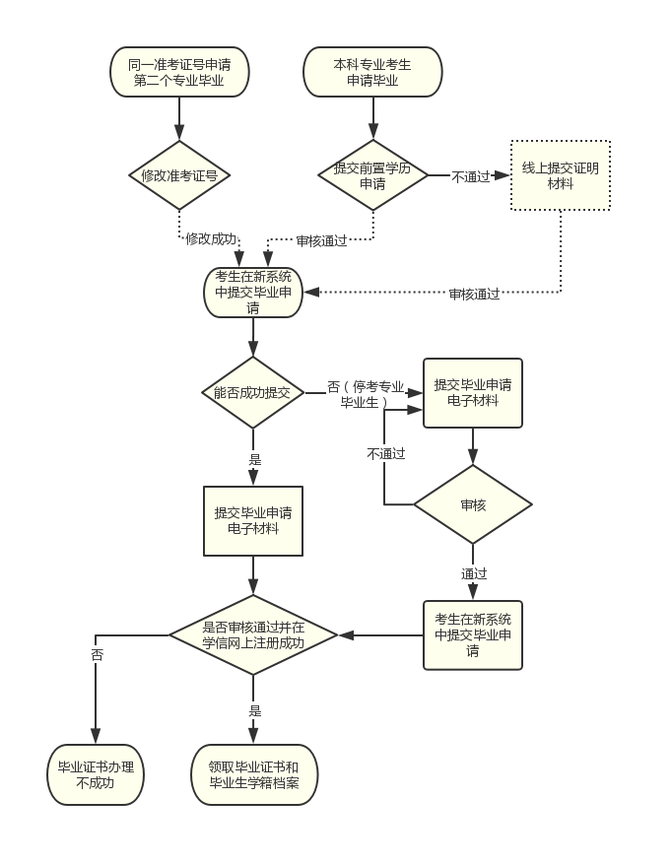

附件4
四川省高等教育自学考试毕业申请表
准考证号 | 姓名 | 性别 | 民族 | 身份证号
拟申请毕业专业名称: 专业编码： 专业层次：
身份证复印件（国徽面）
粘贴处

身份证复印件（照片面）
粘贴处

已核对本人毕业信息正确无误。
考生签名： 联系电话：
年 月 日
县（市、区）招生考试机构审核意见：
审核人： 年 月 日
（单位署章）
市（州）招生考试机构或院校自考办审核意见：
审核人： 年 月 日
（单位署章）
省教育考试院审核组意见：
审核人： 年 月 日

附件5
四川省高等教育自学考试停考专业毕业申请表
准考证号 | 姓名 |  | 性别 | 民族 | 身份证号
拟毕业专业名称和编码 |  | 停考课程名称和编码 |  |  | 替代课程名称和编码
身份证复印件（国徽面）
粘贴处

身份证复印件（照片面）
粘贴处

已核本人毕业信息正确无误。
考生签名： 联系电话：
年 月 日
县（市、区）招生考试机构审核意见：
审核人： 年 月 日
（单位署章）
市（州）招生考试机构或院校自考办审核意见：
审核人： 年 月 日
（单位署章）
省教育考试院审核组意见：
审核人： 年 月 日
附件6
四川省高等教育自学考试毕业证明申请表
毕业生姓名 |  | 准考证号
毕业专业名称 |  | 毕业学历层次
居民身份证号 |  | 毕业证书编号
毕业院校名称 |  | 毕业时间
参加自考的基本情况  及申请原因 | 考生签名： 联系电话：  年 月 日
需附材料：  1.有效期内的居民身份证复印件（若毕业证上身份证号与现有效居民身份证号不一致，需提交公安部门出具的合法证明材料复印件用于身份认证）；  2.户口簿复印件；  3. 2001年（含）以后毕业的考生，须提供学信网出具的《教育部学历认证电子注册备案表》；  2001年以前毕业的考生，须提供毕业证书复印件（或毕业生登记表、准考证、课程合格证书、学信网出具的《教育部学历验证报告》其中任意一项的复印件）；  4.2005年6月（含）以前毕业的需提交两张两寸蓝底照片。 | 县（市、区）招生考试机构审核意见：  审核人（签名）：  审核时间： 年 月 日  审核单位（署章）： |  | 市（州）招生考试机构、院校自考办审核意见：  审核人（签名）：  审核时间： 年 月 日  审核单位（署章）：
注：1. 考生提供的相关证明材料须真实有效；
2.此表材料一式两份。一份市（州）招生考试机构或院校自考办留存，一份报省教育考试院。

